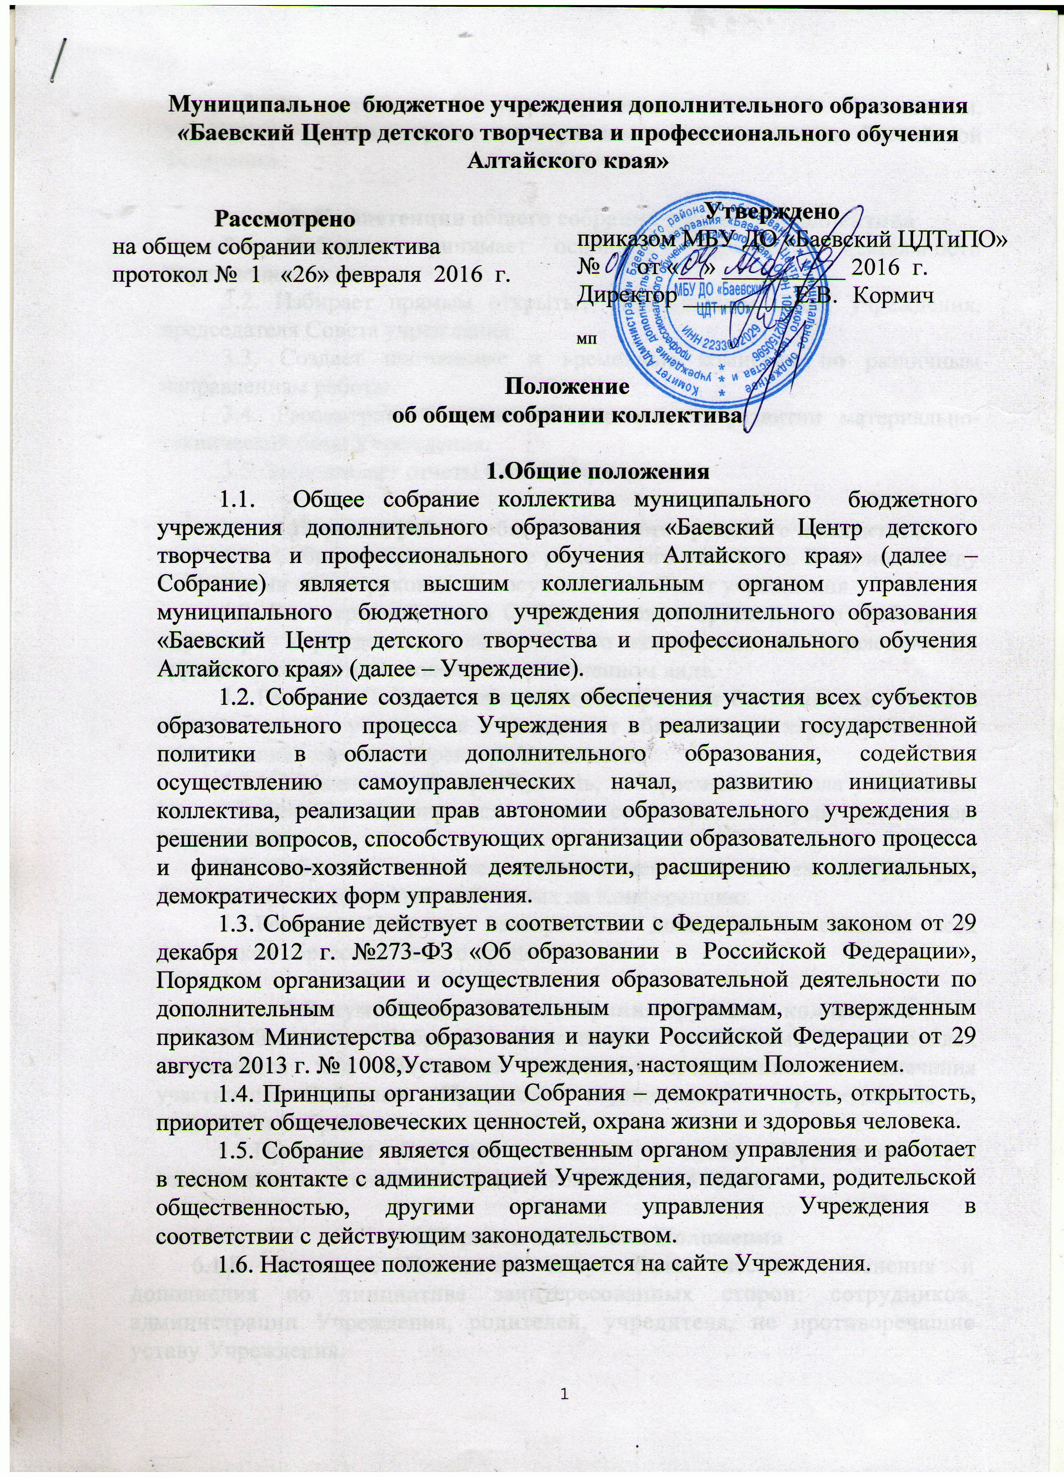

1.7. По вопросам, не урегулированным настоящим Положением, Учреждение руководствуется действующим законодательством Российской Федерации.

2. Компетенции общего собрания коллектива

Основными задачами Собрание являются:
- выработка коллективных решений для осуществления единства действий
работников Учреждения;
- объединение усилий работников Учреждения на повышение эффективности образовательной деятельности, на укрепление и развитие материально-технической базы Учреждения.
Собрание:
- обсуждает проект коллективного договора и принимает решение о его заключении;
- заслушивает отчеты совета Учреждения;
- создает постоянные и временные комиссии по различным направлениям работы;
- избирает представителей из числа работников Учреждения в комиссию по трудовым спорам;
- согласовывает локальные нормативные акты Учреждения;
- рассматривает Правила внутреннего трудового распорядка Учреждения и иные локальные нормативные акты, содержащие нормы трудового права;
- рассматривает вопросы безопасности условий труда работников Учреждения, охраны жизни и здоровья обучающихся, развития материально-технической базы Учреждения;
- решает иные вопросы в соответствии с трудовым законодательством.

3. Порядок формирования состава участников общего собрания коллектива и работы общего собрания коллектива.

3.1. Собрание формируется из числа всех работников Учреждения, за исключением совместителей.
3.2. На заседание Собрания могут быть приглашены представители Учредителя, общественных организаций, органов муниципального и государственного управления. Лица, приглашенные на собрание, пользуются правом совещательного голоса, могут вносить предложения и заявления, участвовать в обсуждении вопросов, находящихся в их компетенции.
3.3. Для ведения Собрания из его состава открытым голосованием избирается председатель и секретарь сроком на один календарный год, которые выполняют свои обязанности на общественных началах.
3.4. Председатель Собрания:
- организует деятельность Собрания;
-информирует членов коллектива Учреждения о предстоящем заседании не менее чем за тридцать дней до его проведения;
- организует подготовку и проведение заседания;
- определяет повестку дня;
- контролирует выполнение решений.
3.5. Собрание проводится не реже одного раза в год. В период между Собраниями общее руководство осуществляет совет Учреждения. Внеочередной созыв Собрания может произойти по требованию директора Учреждения, педагогического совета или по заявлению 1/3 трудового коллектива, поданном в письменном виде.
3.6. Собрание считается правомочным, если на нем присутствует не менее 50% членов коллектива Учреждения.
3.7. Решение Собрания принимается открытым голосованием простым большинством голосов присутствовавших на собрании, носит рекомендательный характер и вступает в силу с момента утверждения его приказом директора Учреждения.
3.8. Решения Собрания своевременно доводятся до сведения коллектива Учреждения и обязательно к исполнению для всех членов коллектива Учреждения.
3.9. Общее собрание коллектива постоянно действующий орган.

4. Документация общего собрания трудового коллектива.

4.1. Решение Собрание оформляется протоколом, который подписывается председателем и секретарем Собрание.
4.2. Возражения кого-либо из участников Собрание заносятся в протокол заседания Собрание.
4.3. Протоколы Собрания хранится в делах Учреждения и в соответствии с установленным порядком сдаются в архив.

5. Порядок изменения Положения.

5.1. В настоящее Положение могут быть внесены изменения и дополнения по инициативе заинтересованных сторон: сотрудников, администрации Учреждения, родителей, учредителя, не противоречащие уставу Учреждения.

